· **越南客人912** 03-09 09:28:12

· dạ e bị ngứa khoảng 4 ngày nay

· **Bác Sĩ Tư Vấn An** 03-09 09:28:26

· chào e

· **越南客人912** 03-09 09:28:28

· rửa thì sẽ đỡ ngay, còn gãi thì cứ ngứa hoài

· **Bác Sĩ Tư Vấn An** 03-09 09:28:32

· e bị ngứa ở vị trí nào?

· **Bác Sĩ Tư Vấn An** 03-09 09:28:45

· mình là nam hay nữ?

· **越南客人912** 03-09 09:28:49

· dạ ngay vành ngoài ạ

· **越南客人912** 03-09 09:28:53

· dạ nữ

· **Bác Sĩ Tư Vấn An** 03-09 09:29:14

· cho c hỏi 1 câu tế nhị kà e có quan hệ chưa? mình bao nhiêu tuổi rồi?

· **越南客人912** 03-09 09:29:24

· dạ rồi ạ. em 22t

· **Bác Sĩ Tư Vấn An** 03-09 09:29:57

· ngoài ngứa ra còn biểu hiện gì khác k e?

· **Bác Sĩ Tư Vấn An** 03-09 09:30:11

· như nổi mụn? hay mẩn đỏ?

· **越南客人912** 03-09 09:31:18

· dạ ko mụn, chỉ có ngứa thôi ạ

· **Bác Sĩ Tư Vấn An** 03-09 09:31:30

· mình có đang có khí hư ke?

· **越南客人912** 03-09 09:31:58

· dạ cũng coa ạ

· **越南客人912** 03-09 09:32:06

· em gửi hình dc k bsi?

· **Bác Sĩ Tư Vấn An** 03-09 09:32:12

· được e

· **Bác Sĩ Tư Vấn An** 03-09 09:32:16

· nhưng e gửi qua zalo c nha

· **越南客人912** has delivered a file to you. Please click [here](https://tuvan.phongkhamdakhoaroyal.vn/lr/DownFile.aspx?jid=d&f=C:\\MXZ\\LR_Data\\Site\\98378306\\Cupload\\c187c5237b73491785d741a7ff632272.jpeg" \o "IMG_9385.jpeg" \t "_blank) to [download](https://tuvan.phongkhamdakhoaroyal.vn/lr/DownFile.aspx?jid=d&f=C:\\MXZ\\LR_Data\\Site\\98378306\\Cupload\\c187c5237b73491785d741a7ff632272.jpeg" \o "IMG_9385.jpeg" \t "_blank) .  
[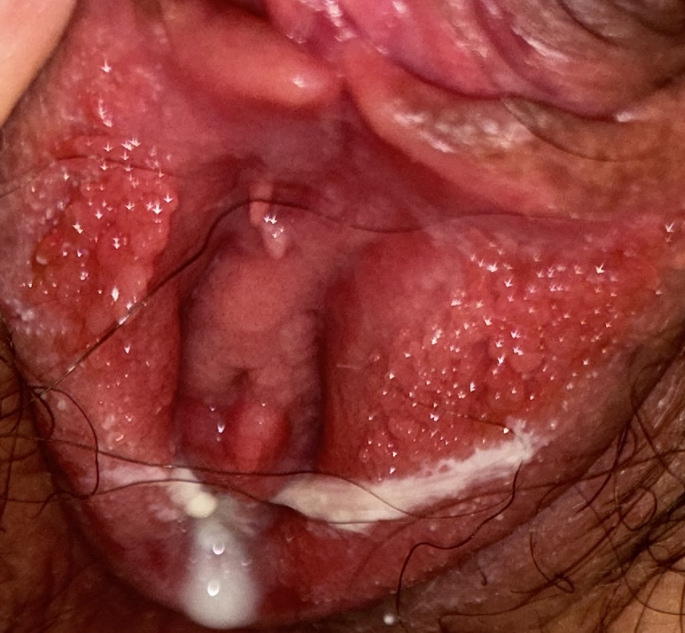](https://tuvan.phongkhamdakhoaroyal.vn/Site/98378306/Cupload/c187c5237b73491785d741a7ff632272.jpeg)  
Comment:IMG\_9385.jpeg

· **Bác Sĩ Tư Vấn An** 03-09 09:32:21

· trên web k xem được

· **Bác Sĩ Tư Vấn An** 03-09 09:32:25

· SĐT / ZALO : 0906356918(Hải An)  
(Mọi thông tin đều được bảo mật)

· **越南客人912** 03-09 09:32:26

· oh

· **越南客人912** 03-09 09:32:27

· daj

· **Bác Sĩ Tư Vấn An** 03-09 09:32:36

· e kết bạn gửi qua zalo c đi

· 03-09 09:39:37  This conversation is ended.

· [09/03/2024 09:32:43] Ngọc Quỳnh Hoàng: dạ

[09/03/2024 09:32:46] Ngọc Quỳnh Hoàng: e gửi ảnh

[09/03/2024 09:32:50] Ngọc Quỳnh Hoàng: [Hình ảnh]

[09/03/2024 09:32:54] Ngọc Quỳnh Hoàng: em sợ bị sùi

[09/03/2024 09:33:03] Nguyễn Trần Hải An: có khả năng rồi e

[09/03/2024 09:33:09] Nguyễn Trần Hải An: khí hư nhiều

[09/03/2024 09:33:19] Ngọc Quỳnh Hoàng: vậy giờ phải làm sao ạ

[09/03/2024 09:33:23] Ngọc Quỳnh Hoàng: mà tại sao lại sùi ạ?

[09/03/2024 09:33:24] Nguyễn Trần Hải An: e bị tình trạng này từ bao giờ rồi?

[09/03/2024 09:33:30] Ngọc Quỳnh Hoàng: dạ mới hnay à

[09/03/2024 09:33:36] Ngọc Quỳnh Hoàng: hai hôm trc chỉ ngứa th

[09/03/2024 09:33:38] Nguyễn Trần Hải An: sùi k chỉ lây qua đường quan hệ k đâu e

[09/03/2024 09:33:57] Ngọc Quỳnh Hoàng: dạ

[09/03/2024 09:34:02] Ngọc Quỳnh Hoàng: vậy h phải làm sao ạ

[09/03/2024 09:34:45] Nguyễn Trần Hải An: mà ngoài ra còn nhiều đường lây khác như giặt chung đồ lót với người bệnh, sử dụng chung đồ vệ sinh cá nhân, đi chung bồn cầu tiếp xúc với dịch tiết của người bệnh

[09/03/2024 09:34:58] Nguyễn Trần Hải An: sùi ban đầu là sẽ ngứa rất nhiều

[09/03/2024 09:35:01] Nguyễn Trần Hải An: có khí hư

[09/03/2024 09:35:21] Nguyễn Trần Hải An: hoặc có 1 số trường hợp là chỉ những nốt mụn liti nhỏ

[09/03/2024 09:35:29] Nguyễn Trần Hải An: e hiện đang sống ở đâu?

[09/03/2024 09:35:36] Ngọc Quỳnh Hoàng: dạ q2 tphcm ạ

[09/03/2024 09:36:07] Ngọc Quỳnh Hoàng: em thì k thấy ngứa nhiều, chỉ khi nào đụng vô mới ngứa thôi

[09/03/2024 09:36:35] Nguyễn Trần Hải An: vâng e, có trường hợp ban đầu còn chưa thấy ngứa về sau mới có

[09/03/2024 09:36:46] Ngọc Quỳnh Hoàng: dạ

[09/03/2024 09:37:02] Nguyễn Trần Hải An: smg là bệnh rất nhạy cảm

[09/03/2024 09:37:33] Nguyễn Trần Hải An: rất dễ lây nhiễm vì nó là bệnh nguy hiểm, đôi khi e ngồi vào cái ghế của 1 người bị sùi vừa ngồi xong cũng có thể bị lây

[09/03/2024 09:38:12] Nguyễn Trần Hải An: nếu e đang ở q2 thì giờ nếu đang rãnh mình chạy qua phòng khám, c hướng dẫn, rồi bs khám cho mình sau đó hướng dẫn thuốc men sớm cho e

[09/03/2024 09:38:20] Ngọc Quỳnh Hoàng: dạ c cho e xin địa chie nha

[09/03/2024 09:38:36] Nguyễn Trần Hải An: điều trị chứ k để kéo dài biến chứng

[09/03/2024 09:38:45] Nguyễn Trần Hải An: Địa chỉ: 35B đường 3 tháng 2, phường 11, quận 10. ( gần vòng xoay Dân Chủ).

[09/03/2024 09:38:50] Ngọc Quỳnh Hoàng: dạ

[09/03/2024 09:38:50] Nguyễn Trần Hải An: địa chỉ phòng khám đây e

[09/03/2024 09:40:05] Nguyễn Trần Hải An: khi nào e có thể qua ? còn thắc mắc gì e cứ hỏi c, hoặc là qua khám sẽ trao đổi rõ hơn

[09/03/2024 09:40:21] Ngọc Quỳnh Hoàng: dạ tại e muốn khám r kê thuốc hoặc điều trị luôn

[09/03/2024 09:40:33] Ngọc Quỳnh Hoàng: dạ chắc khoảng 11h e ghé dc k bsi

[09/03/2024 09:40:55] Nguyễn Trần Hải An: 11h e có mặt hay bắt đầu đu, c hẹn để lát qua k phải chờ lâu

[09/03/2024 09:42:14] Ngọc Quỳnh Hoàng: [Hình ảnh]

[09/03/2024 09:42:20] Ngọc Quỳnh Hoàng: chụp ở góc xa thì nó v nè ạ

[09/03/2024 09:42:31] Ngọc Quỳnh Hoàng: dạ 11h30 e tới đó

[09/03/2024 09:42:52] Nguyễn Trần Hải An: khí hư quá nhiều rồi e

[09/03/2024 09:43:16] Nguyễn Trần Hải An: lát qua bs nữ sẽ khám trực tiếp lại cho e

[09/03/2024 09:46:20] Nguyễn Trần Hải An: e cho c họ tên, năm sinh và sđt c note lại lát e qua khám mình được hướng dẫn vào luôn k phải chờ nhé

[09/03/2024 09:48:54] Ngọc Quỳnh Hoàng: dạ cho e hỏi chi phí khám khoảng bn để e mang tiền theo ạ

[09/03/2024 09:49:09] Ngọc Quỳnh Hoàng: dạ Hoàng Ngọc Quỳnh 2001, 0965011201

[09/03/2024 09:51:04] Nguyễn Trần Hải An: phí khám 105k

còn trường hợp của e xét nghiệm cần thiết thì chỉ dao động thêm tầm 200k/hạng mục nữa thôi e

[09/03/2024 09:51:24] Ngọc Quỳnh Hoàng: dạ

[09/03/2024 09:54:13] Nguyễn Trần Hải An: mã hẹn khám của mình là E096 e đến thì đọc mã và chỉ cần đưa cccd để được làm sổ khám và hướng dẫn e lên khoa .

[09/03/2024 09:54:17] Nguyễn Trần Hải An: k hải chờ e nha

[09/03/2024 09:57:07] Ngọc Quỳnh Hoàng: dạ e cảm ơn c nhìu lắm

[09/03/2024 10:23:10] Ngọc Quỳnh Hoàng: chị ơi giờ em qua luôn nha c

[09/03/2024 10:23:14] Ngọc Quỳnh Hoàng: khoảng 11h e tới

[09/03/2024 10:23:43] Nguyễn Trần Hải An: ok e

[09/03/2024 10:23:53] Nguyễn Trần Hải An: qua đến cứ theo hướng dẫn là được nè